Najprej preveri preverjanje nato sledi navodilom pod njim. Delo obsega dve šolski uri – to danes v petek 28.3. in ponedeljkovo 30.3. Snov si enakomerni razporedi za delo.

- Vire energije lahko delimo na obnovljive in neobnovljive.
Kateri od naštetih virov energije sodijo med neobnovljive vire energije?
Obkroži črke pred pravilnimi odgovori.
a) Nafta.
b) Les, drva.
c) Energija vetra.
č) Sončna energija.
d) Premog.
e) Energija rek.
f) Zemeljski plin.

- Zapiši razliko med obnovljivimi in neobnovljivimi viri energije. Obnovljivi viri energije se hitreje obnavljajo, kot jih mi porabljamo. Neobnovljivi viri pa se počasneje obnavljajo, kot jih mi porabljamo.

- Obkroži črko pred pravilno trditvijo. Kaj je celica?
    - Celica je najmanjša živa gradbena enota organizmov.
    - Celica je največja živa gradbena enota organizmov.
    - Celica je najmanjša živa gradbena enota snovi.
    - Celica je najmanjša neživa gradbena enota snovi.

- a) Kaj pomeni ločeno zbiranje odpadkov? Naštej na katere vrste odpadke ločujemo.

Ločeno zbiranje pomeni, da ne mečemo vseh odpadkov v en koš. Zbiranje ločeno: plastičnih odpadkov, steklenih, papirja, bioloških odpadkov.

b) Razloži izraz recikliranje.

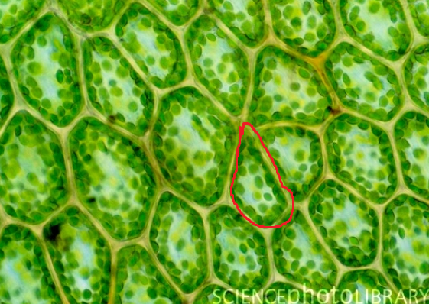
Pomeni ločeno zbiranje odpadkov, z namenom kasnejše predelave posameznih odpadkov in pridobivanje novih izdelkov iz njih.

- Na sliki obkroži eno celico. Zapiši ali je organizem eno- ali večceličen.

večceličen

- Pojasni pomen celičnega dihanja za organizem.
Pri c.dihanju celice porabljajo kisik in sladkor, pri tem pa nastane ogljikov dioksid in voda. Pri tej kemijski reakciji se sprosti veliko energije, ki organizmu omogoča gibanje, dihanje, prebavljanje, razmnoževanje, izločanje….

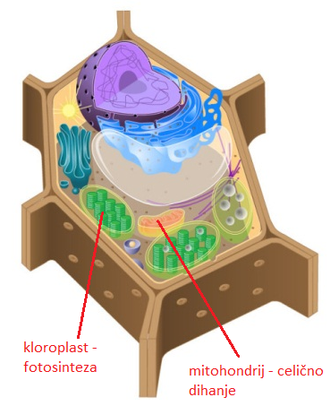
- a) Katera dva življenjsko pomembna procesa poteka v celici?

Celično dihanje in fotosinteza.

b)Na sliki celice označi organela v katerih ta dva procesa potekata.
Izvleci puščici in zapiši kateri je kateri.

c) V katerih organizmih najdemo kloroplaste in za kateri proces so pomembni?

V rastlinskih in so pomembni za proces fotosinteze.

- Na prazno črto zapiši ime celičnega organela rastlinske celice, ki mu pripada ustrezen opis zapisan v oklepaju. Črke ustrezno razporedi na črte, ki so zrisane iz celice.

- ____membrana____________ (ovoj, ki ločuje celico od okolice )
- ____________stena_____(je iz celuloze in jo imajo le rastlinske celice)
- ______jedro___________(nadzoruje delovanje ostalih organelov, shranjen dedni zapis)
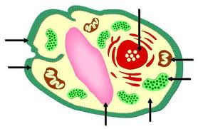
- ______mitohondrij____ (v njih poteka celično dihanje)
- _____citoplazma____________(zapolnjuje notranjost)
- ______vakuola___________ ( vsebuje vodo, celica je čvrsta)
- _____kloroplast____________ (imajo jih rastlinske celice, v njih je klorofil ).

- Mojca domneva, da zelene rastline za zdravo rast potrebujejo pesek v prsti. Da bi preverila svojo domnevo, bo uporabila dva lončka rastlin. En lonček rastlin je postavila kot kaže slika.

Katero izmed spodnjih možnosti mora uporabiti za drug lonček rastlin? Obkroži ustrezno črko na sliki in utemelji, zakaj si se tako odločil!

Pravilni odgovor je E. Primerja namreč kako pesek vpliva na rast, torej mora drug lonček biti brez peska, vse ostalo pa mora biti enako.

Naštej vse pogoje, ki jih rastline potrebujejo za rast!

Svetloba, ustrezna temperatura, zrak, voda, zemlja.

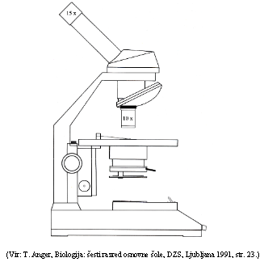
- a) Skiciraj in opiši pripravo preparata mahu, ki ga želiš opazovati pod mikroskopom.

Vzameno objektno stekelce, nanj damo kapljico vodo in v njo objekt, nato vse pokrijemo s krovnim steklom. Mikroskop obrnemo na najmanjšo povečavo in spodaj postavimo preparat.

b) Kolikokrat povečano sliko boš videl z mikroskopom na sliki? __15x10=150X________

- Električna energija je potrebna za ugodnejše življenje ljudi na Zemlji.
a) Naštej 4 vrste elektrarn, ki uporabljajo različne vire energije.
Vetrna elektrarna
Sončna elektrarna
Hidroelektrarna
Jedrska elektrarna
Termoelektrarna…

b) Katere od zgoraj naštetih vrst elektrarn uporabljajo za proizvodnjo električne energije
obnovljive vire?
Vetrna elektrarna, Sončna elektrarna, Hidroelektrarna
c) Za svoje delovanje TE Šoštanj v koledarskem letu porabi med 3,5 in 4,2 milijonov ton
premoga in okoli 60 milijonov m³ zemeljskega plina. Hidroelektrarna Vuhred je pretočna elektrarna stebrnega tipa, ki izkorišča 13,8 m vodnega padca. Katera elektrarna je po tvojem mnenju bolj prijazna okolju? Odgovor utemelji!

Hidroelektrarna Vuhred, saj uporablja obnovljivi vir energije.

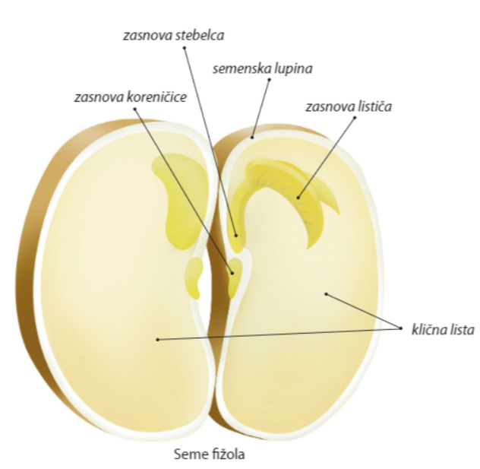
- V časopisu lahko preberemo, da človek čezmerno izkorišča naravne vire, kot so na primer voda in fosilna goriva. Vsak posameznik lahko prispeva k zmanjšanju porabe teh virov Zapiši 3 načine, s katerimi bi lahko ti zmanjšal porabo fosilnih goriv v vašem gospodinjstvu.

Kurjenje biomase in ne kurilenga olja, ne uporabljamo plina ampak kuhalno ploščo, ne uporabljaš zemeljskega plina ampak kot glavno gorivo uporabiš les-biomaso.

- Skiciraj seme dvokaličnice in ga opiši.

Kje je shranjena založna snov? ________v kličnih listih______________

- Tvoji starši so se odločili za nakup novega hladilnika. Pri ogledu aparatov v trgovini ste opazili, da se ponujeni hladilniki različnih proizvajalcev med seboj razlikujejo po ceni, velikosti, barvi in po porabi elekktrične energije (glej spodnje barvne oznake).

Hladilnik št. 1 Hladilnik št. 2 Hladilnik št. 3
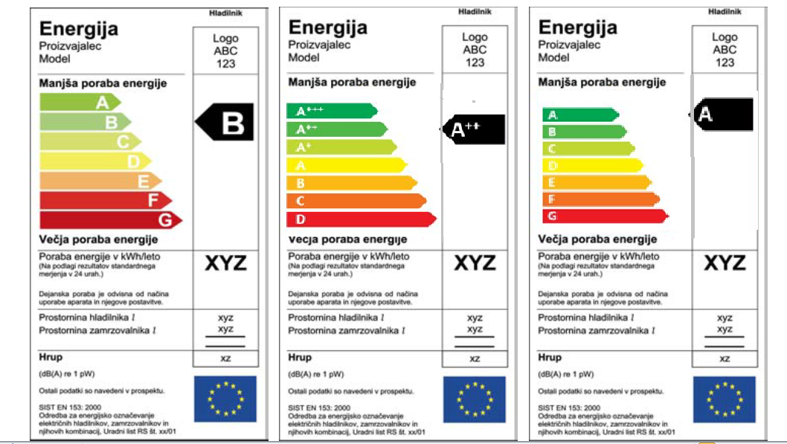
Vir: http://www.dolceta.eu/slovenija/Mod3/Energijska-nalepka-na.html
Vir: http://www.aure.gov.si/eknjiznica/B_E_nalepke.pdf

Kateri hladilnik bi priporočal staršem za nakup? ______________________________Hladilnik številka 2_________ .

Utemelji svoj odgovor: Hladilnik številka 2 je energijsko najmanj potraten oz. je najbolj varčna naprava med vsemi tremi.
.

- Slika prikazuje kmetijo v dolini, kjer so pravkar zgradili jez.

Jez ima lahko dobre, pa tudi slabe vplive na kmetovanje v dolini.

- Napiši en dober vpliv jeza na kmetovanje v dolini!

______Stalno zagotovljena voda za namakanje.

- Napiši en slab vpliv jeza na kmetovanje v dolini!
Ob suši namakanje ne bo mogoče, ob večjih količinah padavin je možnost poplavljanja.

- Napiši en obnovljiv ali alternativni vir energije in opiši primer, kako ga ljudje izkoriščamo oz. uporabljamo.

- Obnovljiv ali alternativni vir energije: ____________Sonce_________________

- Uporaba: Sončne celice (pridobivanje električne energije) in sončni kolektrorji (pridobivanje tople vode).

Ko pregledaš preverjanje zapiši v zvezek naslov KORENINE.

Na spodnja vprašanja najprej zapiši svoja predvidevanja v zvezek, nato pa pripiši pravilno razlago.

Kaj je korenina?
Je podzemni rastlinski organ, ki se razvije iz zasnove koreničice v semenu. Ko seme vzklije prva pogleda ven koreničica.

Oglej si posnetek na spodnji povezavi – po potrebi se prijavi v i-Rokus.
https://www.irokusplus.si/vsebine/irp-nar6/#17 – poišči posnetek seme in kalitev. Tudi ostalo snov o koreninah si poišči na isti spletni strani in utrjuj znanje. Oglej si tudi posnetek življenjski krog hrasta.

Kaj so naloge korenin?
    - Srkanje vode z mineralnimi snovmi iz tal;
    - pritrjanje rastline v podlago;
    - shranjevanje rezervne hrane (korenje, repa, gomoljna zelena…).

Zapiši mali podnaslov: zgradba korenine
Spodnji sliki lahko skopiraš ali pa prerišeš in ju označi. Zraven pripiši naloge posameznih delov korenin, ki so pojasnjene ob sliki.
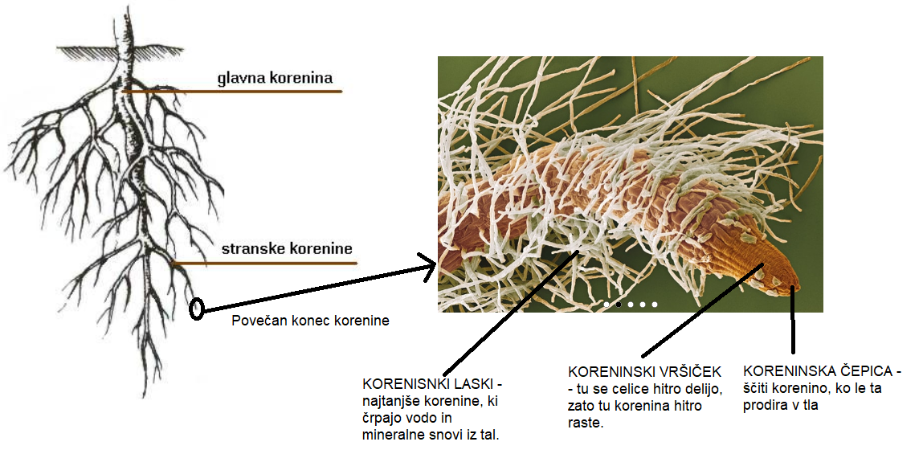

Naloga: na travniku izkoplji manjšo travo in manjši regrat s koreninami vred. Korenine operi, da odstraniš zemljo.
Skiciraj v zvezek koreninski sistem obeh rastlin.
Vprašanje in odgovor zapiši v zvezek:
Ali sta korenini obeh rastlin enaki? Opiši.

Spodaj preveri odgovor, če tvoje ugotovitve niso prave dopolni zapis v zvezek s pomočjo rešitev spodaj.

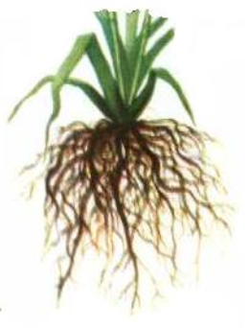
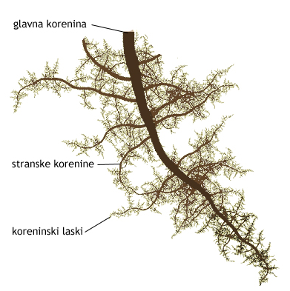

Slika 1: korenine enokaličnice Slika 2: korenine dvokaličnice
Po potrebi dopolni zapis:
Regrat je dvokaličnica in ima razvito glavno korenino s stranskimi in laski. Trava, koruza…pa so rastline enokaličnice ( v semenu imajo en klični list – pomisli ko smo se učili o semenu), kjer je glavna korenina zakrnela in jo zato nadomesti šop korenin, ki požene iz podzemnega stebla.

Zapiši podnaslov: prečni prerez korenine

Zapiši v zvezek: Če korenino prečno prerežemo in pogledamo pod mikroskopom (če bi bili v šoli bi to naredili) opazimo (skica na str: 20 v učbeniku) spodnjo skico. Nariši in opiši jo. Zraven zapiši razlage posameznih delov prečnega prereza korenine.
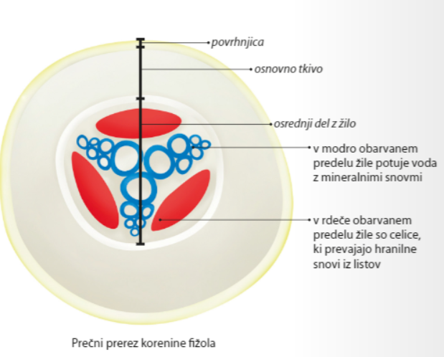

Zapiši podnaslov: nadomestne korenine

Zapiši v zvezek: kadar se korenine razvijejo iz stebla ali lista jih imenujejo nadomestne korenine. Le te so lahko različnih oblik in imajo zelo različne vloge.
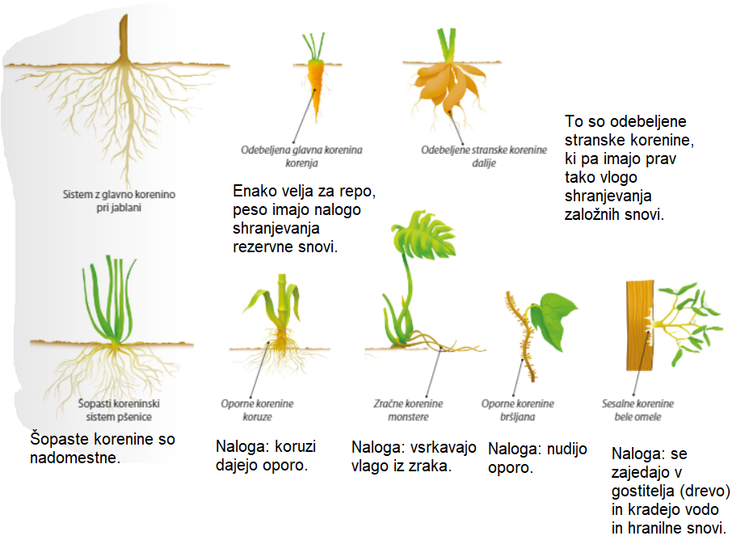
Iz učbenika na strani 21 – preriši ali skopiraj nadomestne korenine, poleg zapiši kaj je njihova vloga. Vse imaš pojasnjeno spodaj.

Zapiši poskus v zvezek in ga izvedi:
Naloga: vzemi dva zelo podobno velika lista poljubne rastline. Odtrgaj ju in pusti približno enako dolga peclja. Najboljša izbira je afriška vijolica, ki je v večini gospodinjstev. Lista postavi v enaka kozarca ali vazi ali posodi…. V oba kozarca natoči enako količino vode, pri tem pazi, da je večino peclja v vodi. Nivo označi z alkoholnim flomastrom ( da se ne bo zbrisalo). Samo v en kozarec na vrh nalij tanko plast olja. Pusti stati 14 dni. Vode NE DOLIVAJ TUDI ČE RATLINA NI VEČ V VODI!!) Vmes naredi 5 fotografij – prvi dan ko si začel poskus in nato na 3 dni. Izdelaj tabelo in sproti zapisuj opažanja. V prihodnosti mi boste naredili fotografije vašega zvezka o vseh zapiskih, ki smo jih in jih bomo še obdelovali in takrat boste oddali tudi te fotografije o opravljeni nalogi. O tem boste še obveščeni. Vi samo skrbno beležite in fotografirajte.

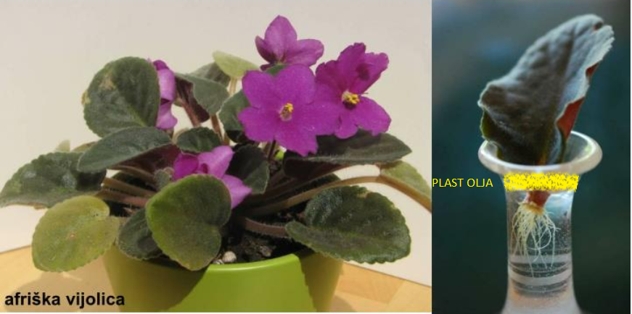
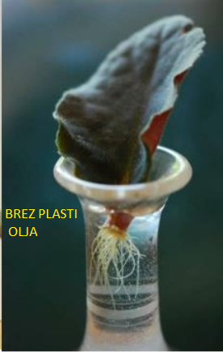

Dan | Opažanje
- dan
4. dan
7.dan
10. dan
13.dan
16.dan

Po pretečenih 14 dneh poskušaj odgovoriti:
- V katerem lončku z listom rastline se gladina vode bolj zniža in zakaj?
- Kateri rastlina prej oveni in zakaj?
- Ali opaziš kakšne spremembe na koncu peclja? Kaj misliš je to?

Dodatna naloga: če imaš čas izvedi še ta preprost poskus in ga fotografiraj ob spremembah – dodatno delo posebej zapišem.

Vzemi štiri enaka semena (najbolje fižol, koruza, sončnica, oves, trava). Potrebuješ cd-škatlico. Vanjo postavi navlaženo papirnato brisačko in na njo naloži vsa 4 semena, ki pa jih različno obrni – levo, desno, navzgor navzdol – glej primere spodaj. CD-škatlico zapri in postavi pokonci (ne sme ležati na tleh). Redno vlaži papirnato brisačko. Ko vlažiš postavi CD škatlico na ravno površino, da se semena ne premaknejo.
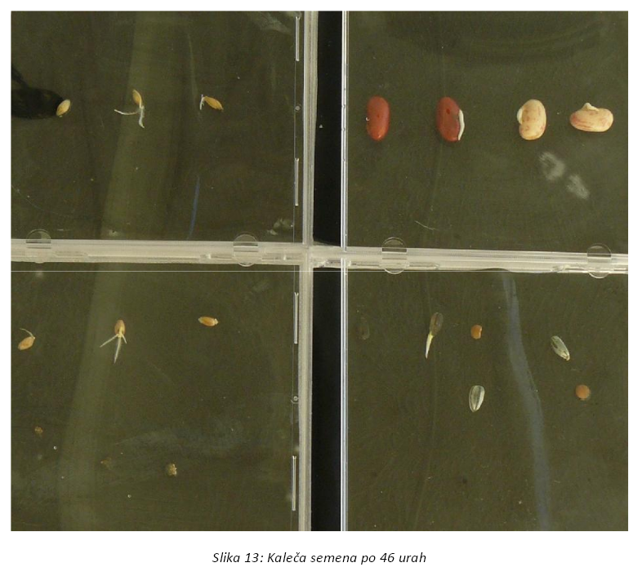
Kaj opaziš po 2 dneh, 1 tednu?

Zakaj se je to zgodilo?

